HÀ NỘI – BUSAN – DU THUYỀN – TÀU VEN BIỂN– SEOUL – NAMI– HÀ NỘI
- Thời gian: 06 ngày 05 đêm – bay hàng không Vietjet Air.
- Khởi hành; 29/4, 20/5/ 27/5, 12/6, 19/6, 24/6, 26/6, 03/7, 10/7, 14/8, 28/8/2026
- Trải nghiệm ngồi du thuyền sang trọng 5 sao Busan Yacht.
- Thưởng thức show diễn 'The Painters: Hero' là một màn trình diễn độc nhất vô nhị, trải nghiệm tắm Sauna truyền thống Hàn Quốc.
- Tham quan, trải nghiệm văn hóa, ẩm thực Hàn Quốc.

NGÀY 1: HÀ NỘI – BUSAN | Ăn:-/-/
21:30 Xe và Hướng dẫn viên (HDV) đón đoàn tại điểm hẹn trong trung tâm thành phố Hà Nội đưa ra sân bay Nội Bài làm thủ tục đáp chuyến bay VJ982 (00:55 – 06:45) Đi Hàn Quốc. Nghỉ đêm trên máy bay. | 
NGÀY 2 : KHÁM PHÁ BUSAN | Ăn sáng /trưa/tối
06:45 Quý khách đến sân bay quốc tế Busan và làm thủ tục nhập cảnh sau đó Quý khách ăn sáng tại nhà hàng rồi khởi hành đi thăm quan:  - Chùa Beomeosa: đây là ngôi chùa cổ với kiến trúc đẹp và độc đáo ở Busan  - Đền Yonggungsa: là một ngôi chùa Phật giáo có khung cảnh trầm mặc được xây dựng vào năm 1376. Một trong những nơi thờ cúng độc đáo nhất tại Hàn.  - Trải nghiệm Tàu ven biển Haeundae – Haeundae Blue Line Park. Đường tàu của công viên trải dài 4.8km từ Ga Mipo đã đóng cửa đến Ga Songjeong, với hai dịch vụ chính là tàu điện ven biển và Sky Capsule (tàu con nhộng trên cao). Từ tấm kính trong suốt của những khoang tàu sặc sỡ, du khách sẽ được ngắm nhìn khung cảnh nên thơ của bãi biển Haeundae và cảng Cheongsapo.  - Trải nghiệm Du thuyền 5 sao Busan Yacht.  - Thưởng thức show diễn 'The Painters: Hero' là một màn trình diễn độc nhất vô nhị,  Đoàn ăn tối tại nhà hàng. Nghỉ đêm tại khách sạn . | 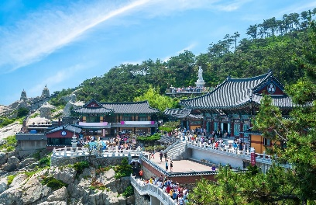  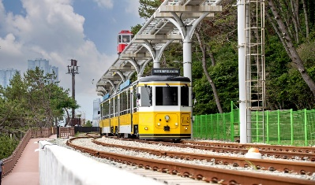  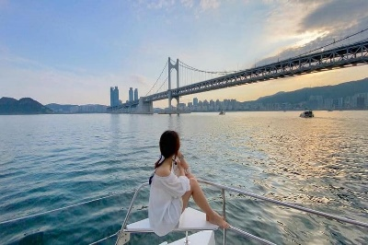
NGÀY 3: BUSAN - SEOUL | Ăn sáng/ trưa/ tối
Quý khách ăn sáng tại khách sạn, trả phòng khách sạn sau đó đi thăm quan:  - Cầu Gwanganli – cây cầu nối biển dài nhất Châu Á  - Làng văn hoá Gamcheon: Đây là ngôi làng được xây dựng bằng cách phối hợp các màu sắc khác nhau tạo nên cảnh quan xinh xắn, tươi mới lên thường được gọi là làng bích họa rất ấn tượng  Ăn trưa tại nhà hàng.  Sau đó Quý khách đáp chuyến tàu chuyến tàu KTX khởi hành đi thủ đô Seoul sau đó Trải nghiệm làm kim chi, mặc Hanbok.  Ăn tối tại nhà hàng, Nghỉ đêm tại khách sạn. | 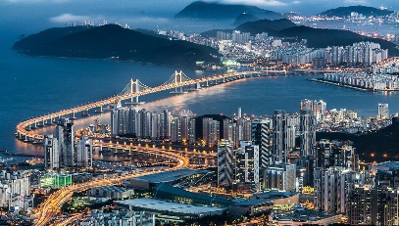  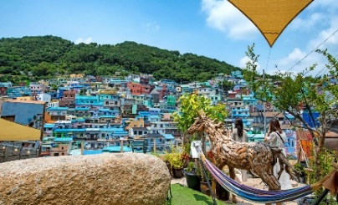
NGÀY 4: ĐẢO NAMI– THÁP NAMSAN - THƯ VIỆN STARFIELD | Ăn sáng/ trưa/tối
Quý khách ăn sáng tại khách sạn sau đó khởi hành đi thăm quan:  - Đảo Nami Hàn Quốc hay còn được mệnh danh là “Hòn đảo tình yêu” – một hòn đảo lãng mạn bậc nhất Hàn Quốc. Với khung cảnh thiên nhiên tuyệt mĩ, Nami đã trở thành điểm đến của hầu hết du khách quốc tế khi đến với xứ Kim Chi.  Ăn trưa tại nhà hàng. Chiều Quý khách đi thăm quan  - Tháp Namsan Hàn Quốc là điểm tham quan thường xuyên xuất hiện trong tour du lịch xứ sở kim chi. Ngọn tháp từ lâu đã nổi tiếng như một biểu tượng của đất nước này và còn là cảnh quay của nhiều bộ phim quen thuộc Bạn có thể lên đỉnh tháp để ngắm toàn cảnh Seoul bằng thang máy (chi phí tự túc).  - Thư viện Starfield – Hàn Quốc được xây dựng trong tổ hợp mua sắm Starfield ở khu triển lãm hội nghị COEX MALL – một trung tâm mua sắm dưới lòng đất lớn nhất Châu Á.  Xe đưa Quý khách đi mua sắm tại Trung tâm nhân sâm chính phủ Hàn Quốc, cửa hàng mỹ phẩm nội địa Hàn Quốc, cửa hàng miễn thuế.  Nghỉ đêm tại khách sạn Nghỉ đêm tại khách sạn. | 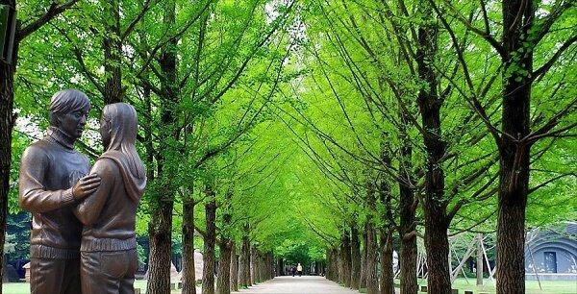  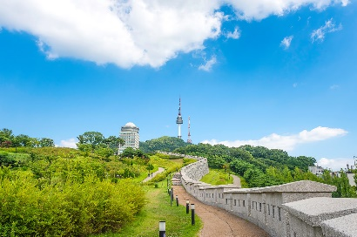  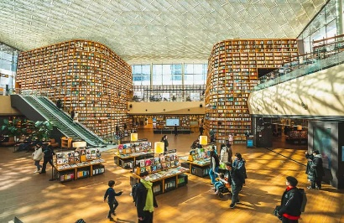
NGÀY 05: KHÁM PHÁ THỦ ĐÔ SEOUL | Ăn sáng/ trưa/tối
Quý khách ăn sáng tại khách sạn, sau đó đi thăm quan:  Quý khách ăn sáng tại khách sạn, sau đó đi thăm quan mua sắm tại cửa hàng tinh dầu thông đỏ Hàn Quốc, cửa hàng sâm tươi... sau đó khởi hành đi thăm quan. Ăn trưa xong đi thăm quan;  - Cung điện Gyeongbok (Cảnh Phúc Cung) – là cung điện đầu tiên của triều đại Joseon, Gyeongbokgung được coi là cung điện đồ sộ nhất Hàn Quốc.  - Tham quan trong khuân viên Nhà Xanh (The Blue House) – Phủ Tổng Thống- nơi làm việc và nơi ở chính thức của các đời Tổng Thống Hàn Quốc.  - Bảo tàng dân gian Quốc gia (National Folk Museum) là bảo tàng Quốc Gia duy nhất về văn hóa dân gian, trưng bày khoảng 4.000 hiện vật về đời sống văn hóa của người dân Hàn Quốc trong lịch sử.  Ăn trưa tại nhà hàng sau đó đi thăm quan:  - Làng cổ Hanok namsan, nơi yên bình, lưu giữ lịch sử và văn hóa truyền thống Hàn Quốc. Mỗi bước chân qua cổng làng, bạn như lạc vào một không gian xưa cũ, nơi mỗi viên gạch, mỗi mái ngói đều ẩn chứa câu chuyện về một thời đã qua, mời gọi du khách khám phá và cảm nhận.  - Sau đó tự do mua sắm tại cửa hàng miễn thuế Shilla, tự do mua sắm tại khu phố đi bộ Myengdong.  Tối: đoàn ăn tối tại nhà hàng.  Nghỉ đêm tại khách sạn Nghỉ đêm tại khách sạn. | 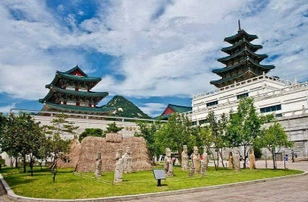  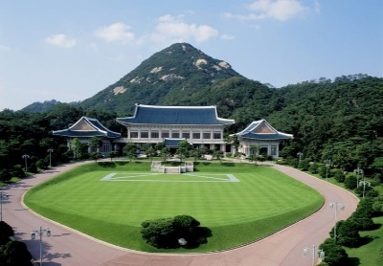  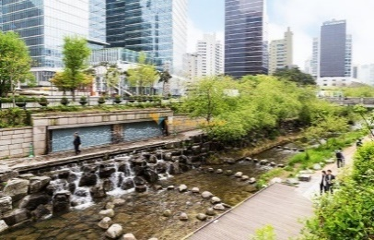
NGÀY 06: SEOUL – HÀ NỘI | Ăn sáng
Sau bữa sáng, đoàn trả phòng khách sạn, Xe và HDV đưa đoàn ra sân bay làm thủ tục đáp chuyến bay VJ961 lúc 11:05 – 14:10 đến Nội Bài, xe và HDV đưa Quý khách về điểm đón ban đầu. Kết thúc chương trình. | 
GIÁ TOUR TRỌN GÓI ÁP DỤNG CHO NHÓM TỪ 15 KHÁCH
Đơn vị tính: VND/KHÁCH
KHỞI HÀNH/ KHÁCH SẠN | NGƯỜI LỚN | TRẺ EM  ( từ 2-11 ngủ chung giường với bố mẹ) | PHÒNG ĐƠN
29/4, | 19.990.000 | 15.990.000 | +6.500.000
20/5/ 27/5 | 16,990,000 | 16.990.000 | +6.500.000
, 12/6, 19/6, 24/6, 26/6, 03/7, 10/7, 14/8, 28/8/2026 | 17,990,000 | 16,990,000 | +6.500.000

Dịch vụ bao gồm:
- Xe ô tô đón tiễn sân bay Nội Bài, xe tham quan các điểm trong chương trình.
- Vé máy bay khứ hồi Hà Nội –Busan/Incheon –Hà Nội của Hàng không Vietjet Air (bao gồm 10 kg xách tay và 20 kg kí gửi/01 kiện), Thuế sân bay 2 nước, thuế an ninh hàng không và phụ phí nhiên liệu
- Khách sạn tiêu chuẩn 3-4* Hàn Quốc (02 người/phòng; đoàn lẻ nam hoặc nữ thì ở phòng 1 giường to + 1 giường nhỏ)
- 04 bữa ăn sáng tại khách sạn+ 1 Bữa sáng tại nhà hàng, 08 bữa ăn chính theo chương trình tiêu chuẩn 10-12$/người/bữa đặc biệt trong đó có 01 bữa đồ nướng.
- Vé tàu KTX hoặc SRT từ Seoul về Busan.
- Hướng dẫn viên địa phương hỗ trợ đoàn trong suốt hành trình tham quan tại Hàn Quốc và hướng dẫn viên Việt Nam suốt tuyến chuyên nghiệp, nhiệt tình.
- Vé vào cửa 1 lần các điểm tham quan đề cập trong chương trình.
- Vé Du thuyền 5 sao Busan Yacht, Tàu ven biển Haeundae.
- Bảo hiểm du lịch tại nước ngoài, chi trả đến mức tối đa 30.000 USD/người/sự vụ đối với khách hàng dưới 65 tuổi còn với khách hàng từ 65 tuổi trở lên mức đền bù tối đa 15.000 USD/sự vụ.
- Lệ phí dịch thuật hồ sơ và công chứng, visa nhập cảnh Hàn Quốc.
Không Bao gồm:
- Hộ chiếu (còn hạn 6 tháng)
- Tip cho tài xế và hướng dẫn viên tương đương 6 USD/người/ngày x 6 ngày = 36 USD/người.
- Mini bar.
- Chí phí cá nhân: điện thoại, giặt ủi,...
- Phụ phí phòng đơn
* Lưu ý: Việc điều chỉnh yêu cầu xét nghiệm covid và mũi tiêm có thể sẽ thay đổi theo quy định hiện hành của Cơ quan Quản lý Nhà nước có thẩm quyền
CÁC BƯỚC ĐẶT TOUR
- Bước 1: Đặt cọc 10.000.000đ/ khách và chuẩn bị hồ sơ theo yêu cầu.
- Bước 2: Đóng hết tiền tour trước 07 ngày khởi hành.
Lưu ý :
- Thời gian & hành trình có thể thay đổi thứ tự điểm đến tùy vào điều kiện thực tế.
- Trong trường hợp đoàn gom dưới 15 khách thì tour không khởi hành. Công ty sẽ tư vấn cho Qúy khách chuyển tour sang ngày khởi hành lân cận hoặc thông báo chi phí phát sinh để khởi hành được đoàn.
- Đoàn dưới 15 khách không khởi hành (công ty sẽ báo hoãn trước 15 ngày). Do giá bán đang được tính cho đoàn trên 15 khách nên phần chi phí phát sinh để khởi hành đoàn dưới 15 khách công ty du lịch sẽ báo với khách hàng theo điều kiện thực tế của từng đoàn. Trường hợp tour không khởi hành Công ty sẽ hoàn lại 100% số tiền khách hàng đã thanh toán và không trả thêm bất kỳ chi phí nào khác.
- Quý khách vui lòng chịu trách nhiệm về thời hạn hộ chiếu của mình theo quy định. Đảm bảo còn hạn 6 tháng kể từ ngày kết thúc tour và chi trả toàn bộ chi phí phát sinh ( nếu có) từ sự cố không đủ thời hạn hộ chiếu.
- Quý khách mang thai xin vui lòng báo cho nhân viên bán tour ngay tại thời điểm đăng ký để được tư
- Khách dưới 14 tuổi cần có người giám hộ và có ủy quyền của người thân cho người giám hộ có dấu xác nhận của phường.
- Khách đã phẫu thuật thẩm mỹ, nếu quá khác so với ảnh trên hộ chiếu, vui lòng làm lại hộ chiếu – công ty du lịch sẽ không chịu trách nhiệm nếu khách không được xuất cảnh khỏi Việt Nam – hoặc không được nhập cảnh vào Hàn Quốc.
- Trường hợp khách quốc tịch nước ngoài có visa vào Việt Nam 1 lần, phí làm visa tái nhập Việt Nam 850.000 VNĐ/khách.
- Nếu khách là Việt Kiều hoặc nước ngoài có visa rời phải mang theo lúc đi tour.
- Việc quyết định cho nhập cảnh hay không là do viên chức của Sở di trú quyết định từng trường hợp.
- Vé đoàn đã xuất không hoàn hủy.
- Chương trình và khách sạn có thể thay đổi thứ tự cho phù hợp với tình hình thực tế của đoàn nhưng tổng số điểm tham quan không thay đổi.
- Do các chuyến bay phụ thuộc vào các hãng Hàng Không nên trong một số trường hợp giờ bay có thể thay đổi mà không được báo trước.
- Trong quá trình thăm quan không được tách đoàn nếu tách đoàn sẽ phụ thu 150$/1 ngày /1 người ( trả trực tiếp cho HDV bên Hàn – đây là quy định bên Hàn)
- Khi đăng ký tour du lịch, Quý khách vui lòng đọc kỹ chương trình, giá tour, các khoản bao gồm cũng như không bao gồm trong chương trình, các điều kiện hủy tour trên biên nhận đóng tiền. Trong trường hợp Quý khách không trực tiếp đến đăng ký tour mà do người khác đến đăng ký thì Quý khách vui lòng tìm hiểu kỹ chương trình từ người đăng ký cho mình.
- Lá vàng, lá đỏ bị ảnh hưởng bởi điều kiện thời tiết bên ngoài mà nở sớm hay muộn. Đây là trường hợp bất khả kháng mong Quý khách hiểu và thông cảm. Xin chân thành cám ơn.
Lưu ý khi hủy tour
- Trường hợp Quý khách bị từ chối visa, lệ phí không hoàn lại, 3.000.000 vnđ Chưa bao gồm lệ phi hoàn vé máy bay(Áp dụng theo điều kiện của từng hãng hàng không. phải báo trước 24h so với giờ khởi hành. Trong trường hợp khách bị ra muộn visa sau giờ bay hoặc bị từ chối visa trong vòng 24h trước khởi hành vẫn bị phạt ful vé)+ phí phạt hủy dịch vụ. Chi phí này Hanoitourist sẽ báo với Quý khách theo tình hình thực tế vào thời điểm hủy tour và nhận kết quả visa.
- Trường hợp quý khách đăng ký tour cùng nhau nhưng một, hai người…. (như vợ/chồng, bạn bè, người thân trong gia đình…)trong nhóm bị từ chối visa thì với khách hàng không đạt visa sẽ thu chi phí như trên nhưng với khách đi cùng báo hủy tour phí phạt hủy sẽ tính theo quy định.
- Nhân viên của Hanoitourist chỉ có thể tư vấn hồ sơ xin visa theo quy định của Đại Sứ Quán và không thể đảm bảo được việc đạt visa do đó hoàn toàn là quyết định từ Đại Sứ Quán.
- Các quy định về điều kiện hoàn/ hủy tour thực hiện theo bản Điều kiện bán vé du lịch đính kèm hợp đồng.
THỦ TỤC XIN VISA DU LỊCH HÀN QUỐC
(ÁP DỤNG CHO KHÁCH TỪ QUẢNG TRỊ TRỞ RA)
(VUI LÒNG NỘP HỒ SƠ TRƯỚC NGÀY ĐI TOUR 21 NGÀY LÀM VIỆC)
- I. HỒ SƠ CHUNG:
- Hộ chiếu còn hạn trên 06 tháng (còn hạn ít nhất 6 tháng tính đến hết ngày nhập cảnh vào Việt Nam) – nộp hộ chiếu gốc xin visa kèm theo hộ chiếu gốc cũ nếu có đi các nước.
- 02 ảnh 3,5 x 4,5 cm nền trắng mới chụp ( ghi rõ họ và tên, ngày tháng năm sinh phía sau ảnh) – lưu ý ảnh không trùng với ảnh trong hộ chiếu.
- Đơn xin visa Hàn Quốc song ngữ Anh - Hàn: ( chỉ cần in, ký, ghi rõ họ và tên)
- Sơ yếu lý lịch (phần này khách hàng khai tiếng việt để Công ty sẽ khai vào form visa)
- Photo công chứng căn cước công dân, giấy đăng ký kết hôn nếu vợ chồng đi cùng nhau.
- II. HỒ SƠ CÁ NHÂN:
CHỨNG MINH CÔNG VIỆC
. Đối với khách hàng là chủ doanh nghiệp:
- Đăng ký kinh doanh ( photo công chứng )
- Giấy tờ nộp thuế 03 tháng gần đây nhất có đóng dấu treo của công ty.
- Sao kê tài khoản ngân hàng cá nhân 3 – 6 tháng gần nhất có dấu đỏ ngân hàng ( nếu tài khoản có lương càng tốt)- lưu ý sao kê ít nhất 90 ngày.
B. Đối với khách hàng là người lao động:
- Hợp đồng lao động/ quyết định bổ nhiệm chức vụ (sao ý dấu đơn vị)
- Sao kê lương 3 tháng gần nhất có dấu đỏ hoặc xác nhận công việc + mức lương 3 tháng gần nhất tại cơ quan ( bản gốc dấu đỏ)
- Sao kê tài khoản ngân hàng cá nhân 3 – 6 tháng gần nhất có dấu đỏ ngân hàng ( nếu tài khoản có lương càng tốt)- lưu ý sao kê ít nhất 90 ngày.
C. Đối với khách hàng là hưu trí:
- Quyết định hưu/ xác nhận hưu trí (bản sao công chứng)
- Sao kê tài khoản ngân hàng cá nhân 3 – 6 tháng gần nhất có dấu đỏ ngân hàng ( nếu tài khoản có lương càng tốt)- lưu ý sao kê ít nhất 90 ngày.
E. Đối với lao động tự do/ ở nhà:
- Sơ yếu lý lịch khai đầy đủ các mục - xin dấu phường (xã) hoặc xác nhận nhân thân (mẫu sơ yếu lý lịch trong hồ sơ xin việc mua tại cửa hàng văn phòng phẩm)
- Sao kê tài khoản ngân hàng cá nhân 3 – 6 tháng gần nhất có dấu đỏ ngân hàng ( nếu tài khoản có lương càng tốt)- lưu ý sao kê ít nhất 90 ngày.
D. Đối với khách hàng là học sinh, sinh viên:
  - Xác nhận của trường đang theo học (có dấu xác nhận của trường ) hoặc giấy khen kỳ gần nhất hoặc thẻ học sinh, sinh viên.
  - Giấy khai sinh (bản sao công chứng)
CHỨNG MINH TÀI CHÍNH
- Sổ tiết kiệm gốc tối thiểu ít nhất 110 triệu/người. Có thời điểm gửi trước thời điểm nộp hồ sơ ít nhất 1 tháng và có thời hạn gửi ít nhất 3 - 6 tháng kể từ ngày nộp hồ sơ..
- Đối với những sổ tiết kiệm có thời điểm gửi chưa đủ 1 tháng thì phải bổ sung thêm bản photo công chứng sổ đỏ hoặc đăng ký xe ôtô đứng tên cá nhân trên sổ.
Đối với người không đủ khả năng tài chính, hoặc đối với học sinh/sinh viên, có thể chứng minh tài chính bằng các giấy tờ đứng tên vợ, chồng, bố ruột hoặc mẹ ruột. Kèm theo giấy tờ công chứng mối quan hệ với người bảo lãnh tài chính (đăng kí kết hôn, giấy khai sinh v.v…)
Lưu ý:
- Xác nhận số dư sổ tiết kiệm của ngân hàng có thời điểm làm xác nhận không quá 14 ngày kể từ ngày nhận hồ sơ.
- Hộ chiếu cùng các giấy tờ được yêu cầu sẽ được Đại sứ quán giữ lại trong quá trình xét duyệt hồ sơ. Đại sứ quán sẽ chỉ trả lại hộ chiếu khi có kết quả.

